ДРУШТВО ФИЗИЧАРА СРБИЈЕ И МИНИСТРАСТВО ПРОСВЕТЕ И СПОРТА

РЕПУБЛИКЕ СРБИЈЕ

Задаци за републичко такмичење ученика основних школа из физике школске 2002/03.
VIII разред

- Квадратни рам странице $a=\text{10} \text{cm}$ начињен је од бакарне жице површине попречног пресека $1 {\text{mm}}^{2}$ и налази се у хомогеном временски променљивом магнетном пољу. Раван рама је нормална на линије сила поља. Временска зависност магнетне индукције је представљена на графику. Израчунати количину топлоте ослобођене у раму у представљеном временском интервалу. Специфични отпор за бакар износи $0\text{.}\text{017}⋅{\text{10}}^{−5} Ωm$.
- У колу приказаном на слици мерена је зависност напона и струје од отпорности отпорника $R$.

Измерене вредности су дате табеларно:

R[Ω] | 3 | 4 | 5 | 6 | 7 | 8 | 9 | 10
U[V] | 2.88 | 3.08 | 3.24 | 3.35 | 3.46 | 3.56 | 3.63 | 3.68
I[A] | 0.92 | 0.75 | 0.63 | 0.55 | 0.49 | 0.44 | 0.40 | 0.37

Задаци:
- Нацртати график зависности $U=U(I)$ и са графика одредити електромоторну силу извора и његову унутрашњу отпорност.
- Нацртати график зависности односа $U/I$ од отпорности $R$ и проценити вредност унутрашње отпорности амперметра.

- Колика је електромоторна сила извора у колу приказаном на слици ако је познато да је на кондензатору капацитета $C_{1}=\text{12} μ F$ количина наелектрисања $q_{1}=9 μ C$, а на плочама кондензатора капацитета$C_{2}=6 μ F$ количина наелектрисања $q_{2}=6 μ C$?
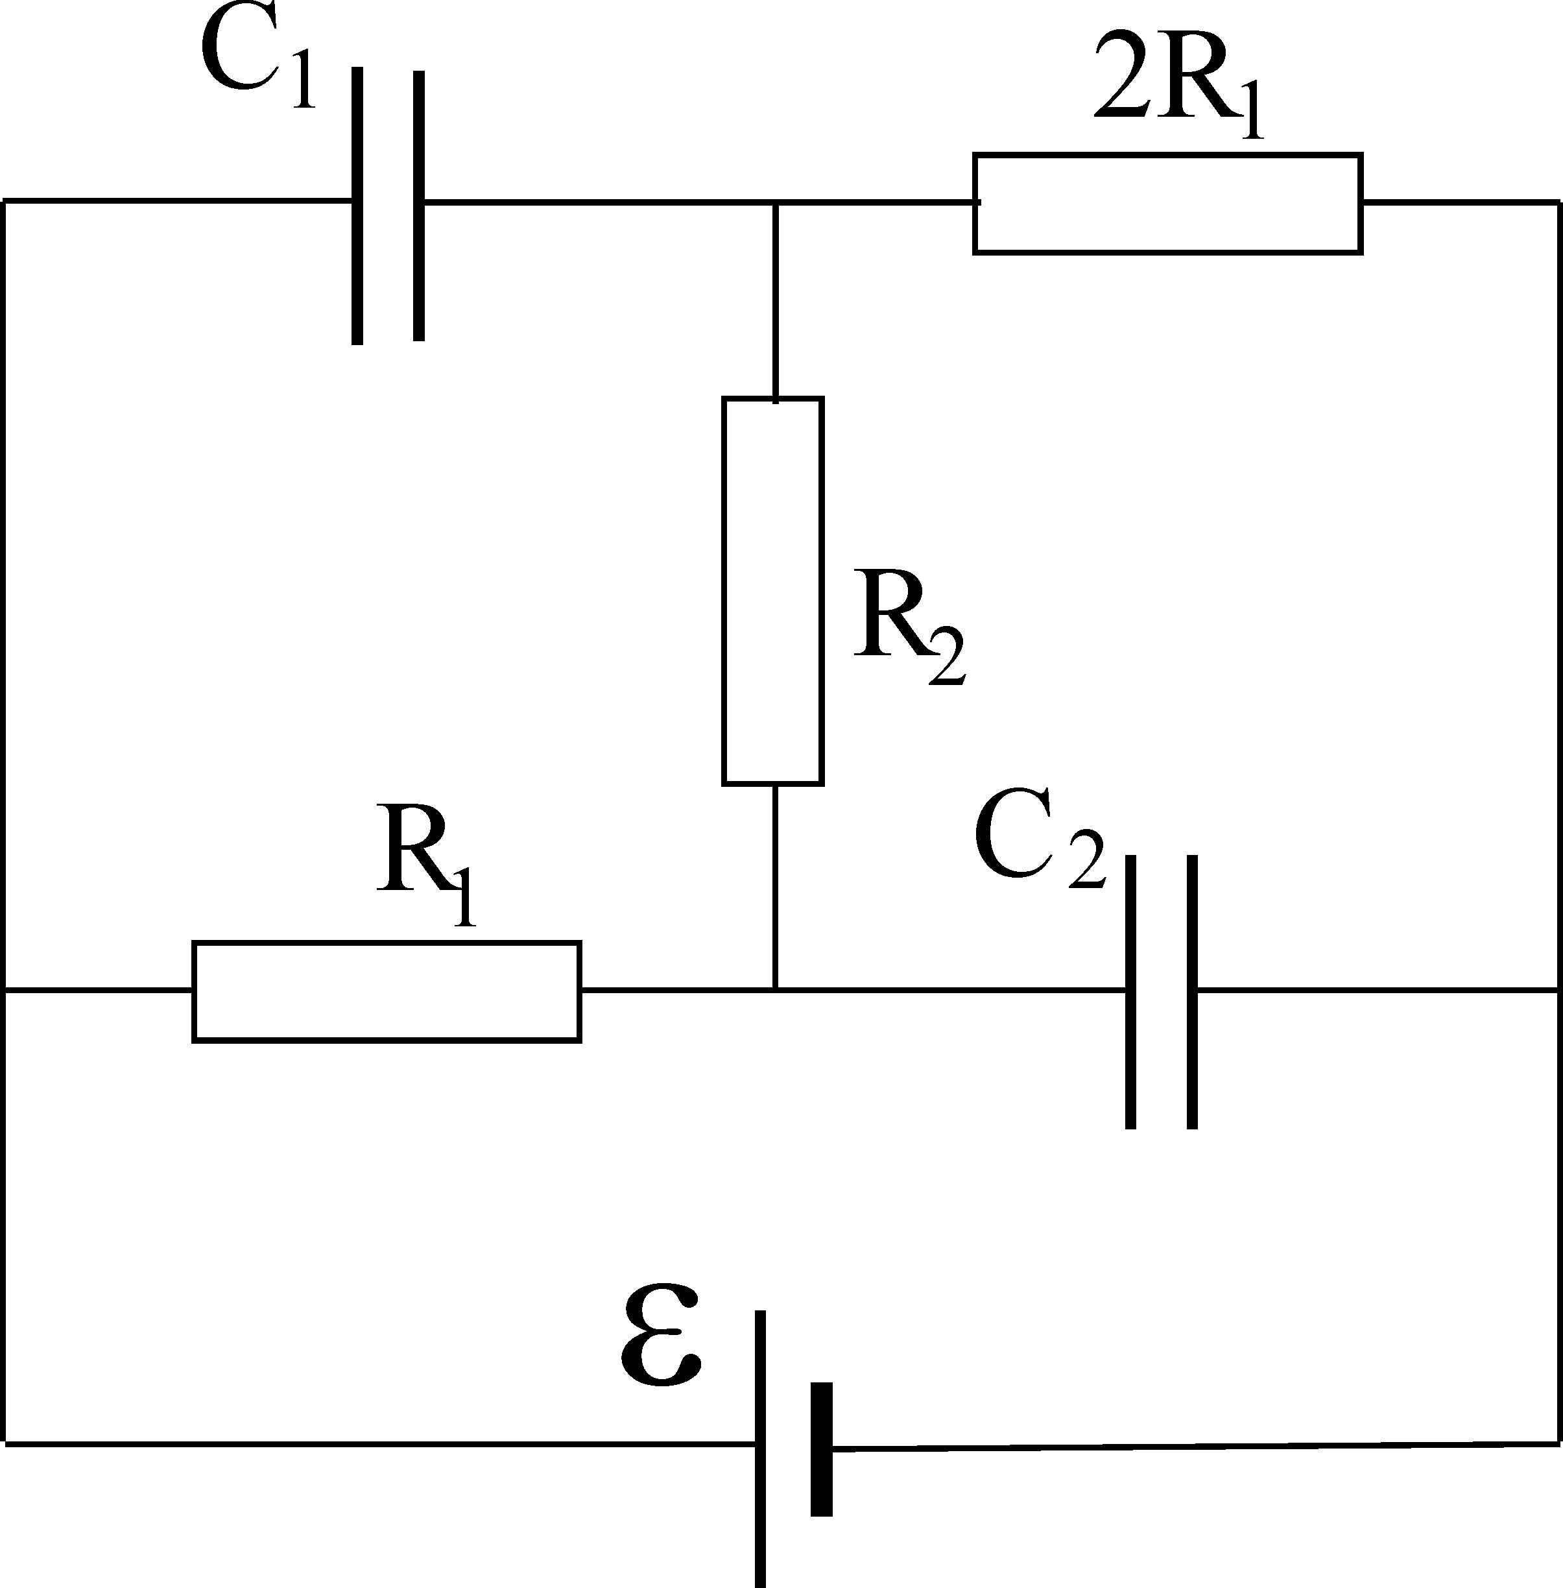
- На слици је приказано сложено коло. Колике су јачине струја кроз сваку грану кола ако је $ε=\text{15} V$, $r=1 Ω$ и $R=\text{20} Ω$?
- Наелектрисана куглица масе 0.588g окачена је на свиленим нитима једнаких дужина које међусобно заклапају угао од 90°. На растојању 4.2cm вертикално испод куглице, смешта се друга, наелектрисана истом количином наелектрисања као и прва, али супротног знака. При томе се сила затезања нити повећава два пута. Одредити наелектрисање куглица и силу затезања нити у присуству Кулонове силе. Нити су нерастегљиве. ($k=9⋅{\text{10}}^{9}\frac{{\text{Nm}}^{2}}{C^{2}}$, $g=9\text{.}\text{81} m/{s^{2}}$).
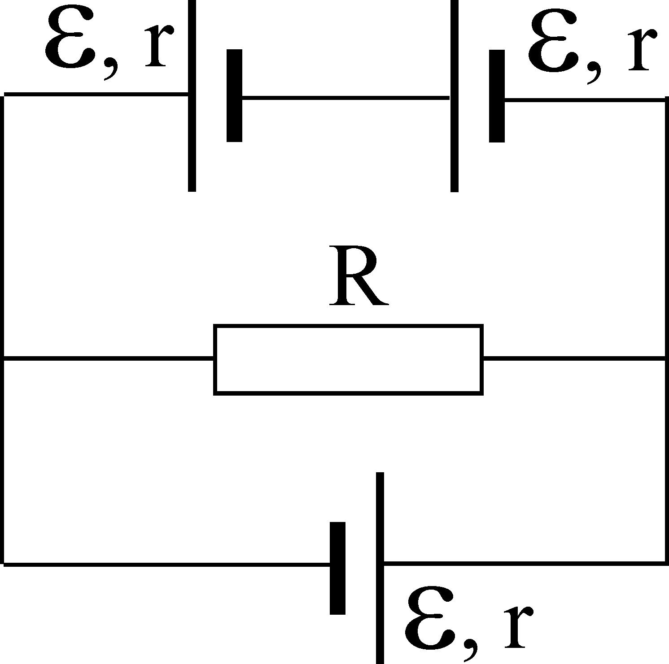

Напомена: Сваки задатак носи по 20 поена!

Задатке припремили: др Срђан Ракић (1,2,5) и мр Маја Гарић (3,4)
Рецензент: др Срђан Ракић (3,4) и мр Маја Гарић (1,2,5)
Председник комисије: др Надежда Новаковић

Свим такмичарима желимо успешан рад!

